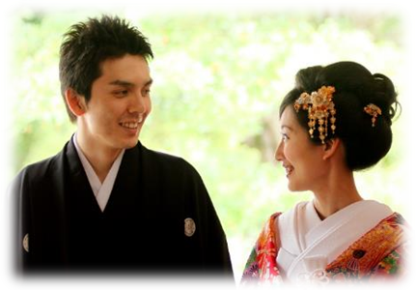
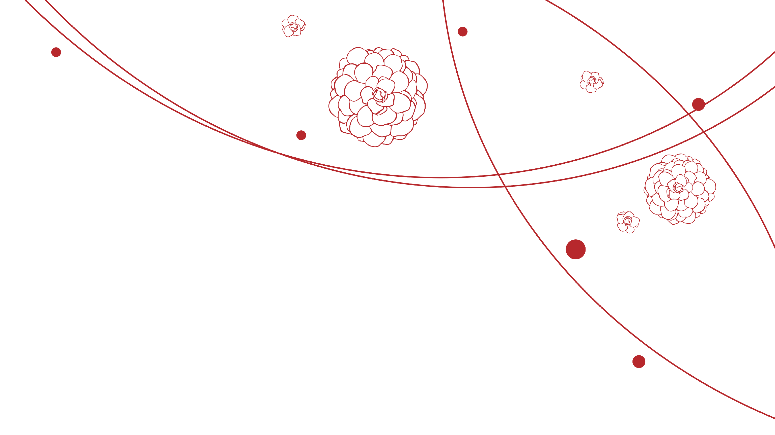
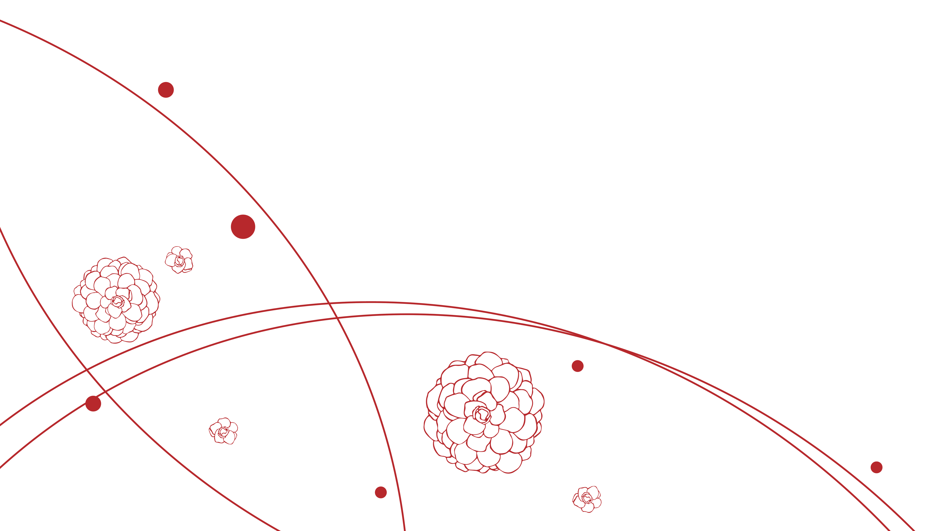
ありがとうございます
【○○○○○○○】
○○○○○○○○○○○○○○○
【○○○○○○○】
○○○○○○○○○○○○○○○
【○○○○○○○】
○○○○○○○○○○○○○○○
【○○○○○○○】
○○○○○○○○○○○○○○○
【○○○○○○○】
○○○○○○○○○○○○○○○
【○○○○○○○】
○○○○○○○○○○○○○○○
【○○○○○○○】
○○○○○○○○○○○○○○○
【○○○○○○○】
○○○○○○○○○○○○○○○

おしながき

Shotaro & Hanako

○○○○○○○

○○○○○○○

○○○○○○○

○○○○○○○

○○○○○○○

○○○○○○○

○○○○○○○

○○○○○○○

○○○○○○○

○○○○○○○

○○○○○○○

○○○○○○○

○○○○○○○

○○○○○○○

○○○○○○○

○○○○○○○

○○○○○○○

○○○○○○○

生年月日

血液型

好きな言葉

お互いの第一印象

相手の好きな所

相手の呼び方

趣 味

思い出の場所

○○○○○○○

Happy Wedding

201〇年〇月〇日

